< Swagger

Swagger - OpenAPI
- Szerző: Sallai András
- Copyright © 2024, Sallai András
- Licenc: CC BY-SA 4.0
- Web: https://szit.hu

Az OpenAPI
Az OpenAPI egy szabvány API dokumentálásra, leírására.
A számítógépen létrehozott OpenAPI specifikáció, géppel is olvasható formátumban írja le a felületet, így különféle eszközök és szolgáltatások automatikusan tudnak belőle dokumentációt, teszteket, segédleteket generálni.
- https://swagger.io/docs/specification/about/
A Back-end keretrendszerek alapból, vagy valamilyen bővítménnyel támogatják a használatukat.
A Swagger eszközök és szoftverek gyűjteménye, ami kezeli az OpenAPI fájlokat.

VSCode támogatás
- OpenAPI(Swagger)Editor
- Swagger Viewer

Helló Világ
A VSCode OpenAPI(Swagger)Editor segítségével létrehozott alap dokumentum:
openapi: '3.0.2'
info:
title: API Title
version: '1.0'
servers:
- url: https://api.server.test/v1
paths:
/test:
get:
responses:
'200':
description: OK
Az OpenAPI dokumentumokat Yaml vagy JSON formátumban írhatjuk.
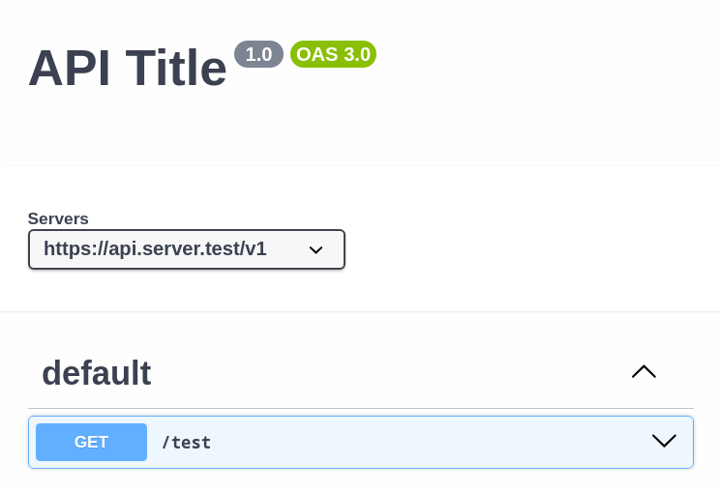

Helló
openapi: '3.0.2'
info:
title: Helló világ
version: '1.0'
servers:
- url: http://localhost:8000/hello
paths:
/hello:
get:
responses:
'200':
description: OK

